# BB霜遮盖度标准评估方法及评估实例

1. 遮盖指标设定

颜色可分为非彩色和彩色两大类。非彩色是指白色、黑色和各种深浅不同的灰色。它们可排列成一系列，由白色渐渐到浅灰，再到中灰，再到深灰，直到黑色，叫做白黑系列。白黑系列中由白到黑的变化可以用一条垂直线表示，一端是纯白，另一端是纯黑，中间有各种过度的灰色；纯黑是理想的无反射的物体，其光反射率等于0；纯白是理想的全反射物体，其反射率等于100%。在现实生活中，并没有纯白和纯黑的物体。白黑系列的非彩色代表物体的反射率的变化，在视觉上是明度的变化。越接近白色，明度越高，反之，越接近黑色，明度越低。

图一：由白到黑的明度变化图

图一为由白到黑的一个明度的变化，根据明度的变化，我们将其平均分为16等份，分值决定其遮盖力的程度，由黑到白依次为1——16分。如图二所示。

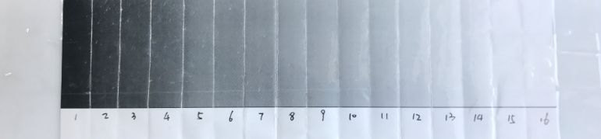

图二：遮盖力分值

1. 试剂和材料

黑色亚克力板（9cm*5cm）

粉底刷（人造纤维）

BB霜样品

1. 评估步骤：
   1. 取0.2-0.3gBB霜样品滴在黑色亚克力板一侧；
   2. 用粉底刷将BB霜顺同一方向均匀的涂抹在黑色亚克力板上；
   3. 最终亚克力板上的BB霜的量为0.1g；
   4. 将涂匀的BB霜与遮盖力分值相对应，确定BB霜的遮盖力。
2. 测试实例：
   1. KATE 即时补妆粉底液（EX-1色）

将KATE 即时补妆粉底液（EX-1色）用粉底刷均匀的刷在黑色亚克力板（9cm*5cm）上，亚克力板上最终涂抹的粉底液质量为0.1g，涂抹后对比粉体遮盖力标准分值确定其遮盖力。

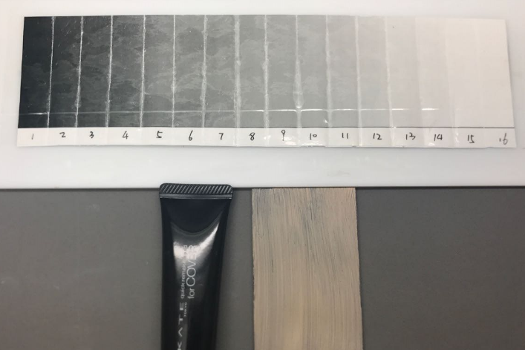

图三：稳定光源照射下KATE 即时补妆粉底液（EX-1色）遮盖力标定

根据对比，KATE即时补妆粉底液的遮盖力分值在10~11分。

* 1. KISS ME 超强遮盖力 弹力BB霜（2#色）

将KISS ME 超强遮盖力 弹力BB霜（2#色）用粉底刷均匀的刷在黑色亚克力板（9cm*5cm）上，亚克力板上最终涂抹的粉底液质量为0.1g，涂抹后对比粉体遮盖力标准分值确定其遮盖力。

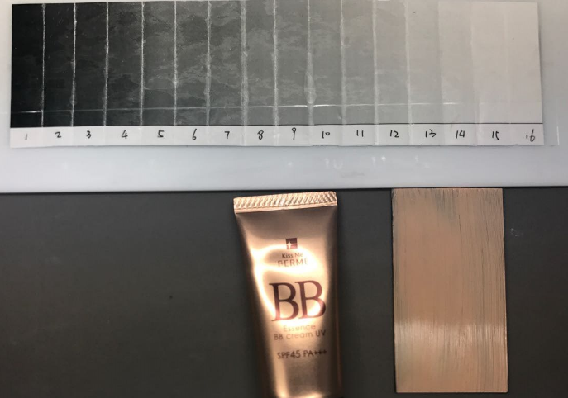

图四：稳定光源照射下KISS ME 超强遮盖力 弹力BB霜（2#色）遮盖力标定

根据对比，KATE即时补妆粉底液的遮盖力分值在14~15分。

* 1. Missha/谜尚大红BB霜（23#色）

将Missha/谜尚大红BB霜（23#色）用粉底刷均匀的刷在黑色亚克力板（9cm*5cm）上，亚克力板上最终涂抹的粉底液质量为0.1g，涂抹后对比粉体遮盖力标准分值确定其遮盖力。

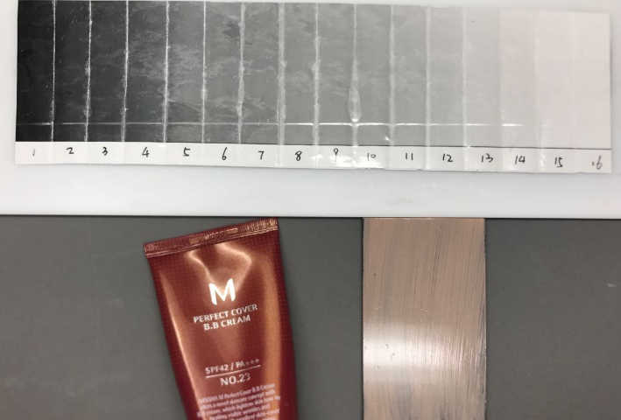

图五：稳定光源照射下Missha/谜尚大红BB霜（23#色）遮盖力标定

根据对比，KATE即时补妆粉底液的遮盖力分值在11~12分。

1. 总结

通过实例，此方法可以用于判定BB霜的遮瑕度。